1.
Helvadere ÇPL
2021-2022 Eğitim-Öğretim Yılı
Adı Soyadı: 11-A Fizik Derssi I.Dönem 2. Yazılı Soruları Aldığı Not:
No:
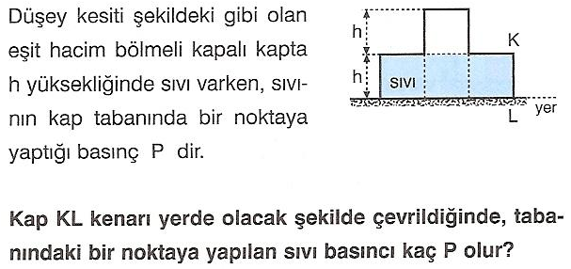
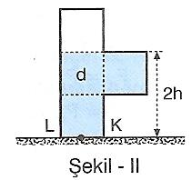

2. İtmenin tanımını yapınız. Birimini ve simgesini yazınız.

3. Momentumun tanımını yapınız. Skaler mi vektörel mi olduğunu belirtiniz.

4.
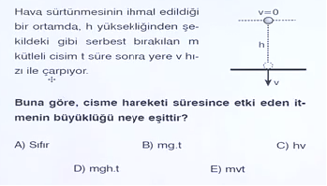

5. 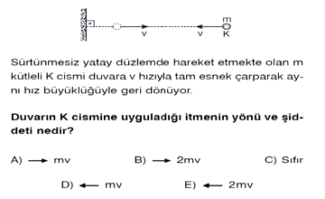

6. Ayn ortamda bulunan Celcius ve Kelvin termometrelerinden Celcius termometresi ortamın sıcaklığını 50 °C ölçüyor.
Buna göre, Kelvin termometresi kaç K ölçer?

7. Pascal prensibini açıklayınız.

8. 5 kg lık cisme sekildeki gibi 20 N luk kuvvet 3 saniye süre ileetki ederse, cisme kazandırılan itme ne olur?

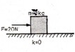

9. 10 kg lık bir cismin hızı 5 m/sn ise momentumu nedir?

10. Archimed prensibini açıklayınız.

Süre 40 dakikadır. Her soru 10 puandır.

